**香格里拉市群团联盟办**

**简 报**

第14期

香格里拉市群团联盟办公室 2025年7月3日

香格里拉市群团联盟

书香悦心灵·阅读促成长读书分享活动圆满举行

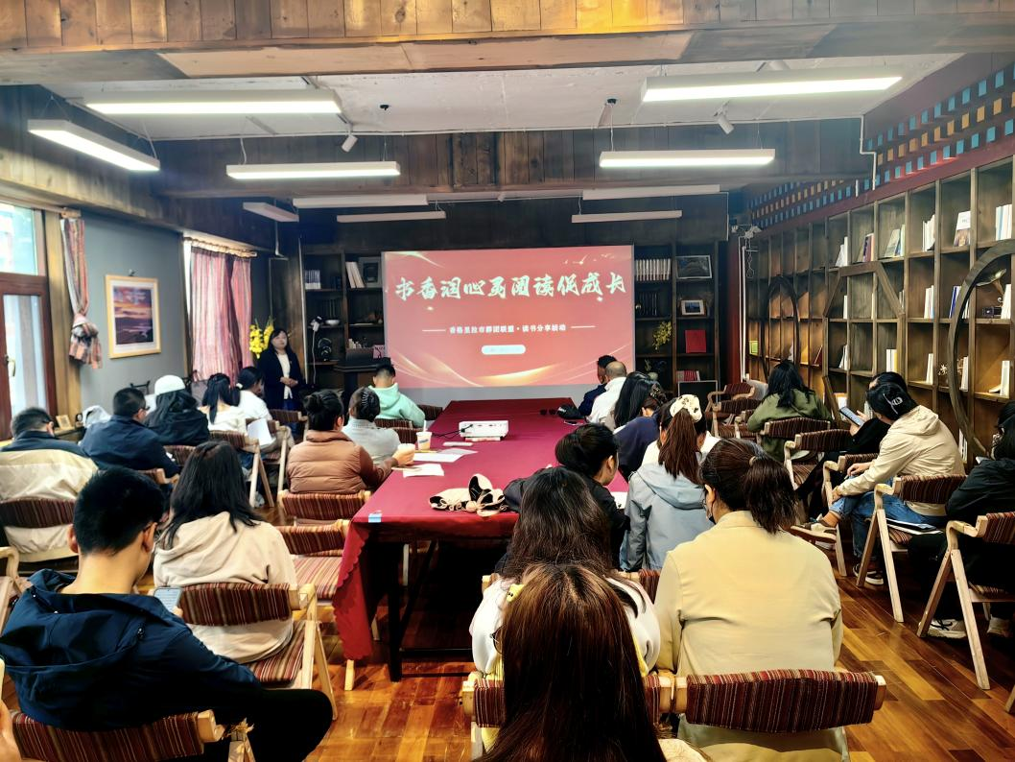为深化"书香支部"建设，传承红色基因，7月3日下午，香格里拉市群团联盟开展了书香悦心灵·阅读促成长主题读书分享活动。来自香格里拉市群团联盟9个单位的党员干部齐聚一堂，以书为媒、以学促行，共同开启了一场涤荡心灵的精神之旅。

一、回望峥嵘岁月，赓续红色血脉

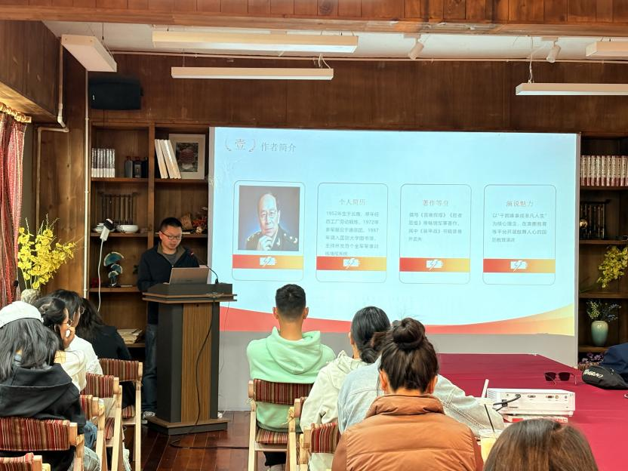今年是中国人民抗日战争胜利80周年、中国共产党成立104周年。活动以"阅读+分享"的形式，通过重温经典著作、讲述榜样故事，引导党员干部在字里行间中感悟初心使命。分享会以《苦难辉煌》为引，再现中国革命的艰辛历程；通过《红星照耀中国》展现信仰的力量；结合《习近平走进百姓家》一书，诠释"人民至上"的执政理念……

二、书香浸润初心，实干彰显担当

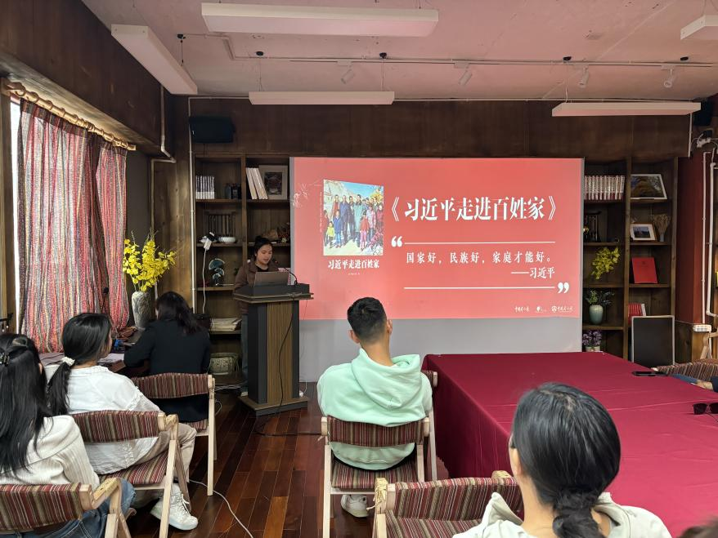活动中，既有《可爱的中国》《活着》等经典作品的深度解读，也有《清风传家》《我有一个梦想》等现实题材的生动阐释。从《等一朵花开》中感悟生活哲理，借《活着》传递生命力量，通过张桂梅事迹展现新时代党员风采。分享者们用真挚的语言、鲜活的故事，完成了一场跨越时空的精神对话。

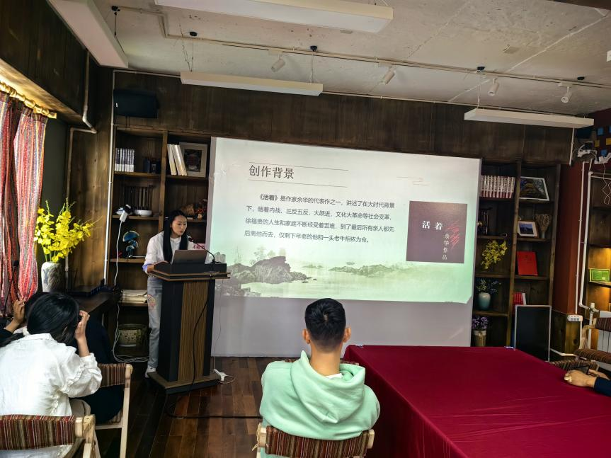

三、凝聚奋进力量，共绘发展蓝图

"阅读是思想的淬火，分享是信念的交融。"香格里拉市群团联盟负责人表示，此次活动不仅是一次书香的盛宴，更是一场初心的再宣誓、信念的再升华；同时强调全体党员干部要将阅读转化为干事创业的动力，以"书香动力"推动群团工作高质量发展。

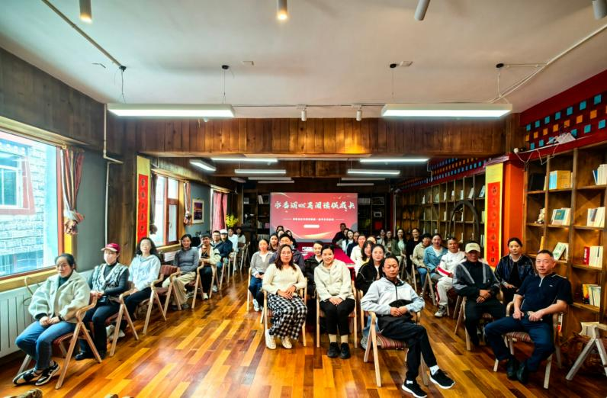

活动尾声，与会人员共同合影留念，用镜头定格这份充满信念与力量的美好记忆。

**（联系人：王晓娟 联系电话：13988722020）**

**报：香格里拉市直机关工委**

**编辑：王晓娟 审核：和秋艳**